8.8 由何塞·Felippe博士报告的临床结果

8.8.1 介绍

最近巴西最低工资条例成员介绍何塞·Felippe博士，有经验的医生，在圣家医药大学前教授巴西，研究员对新技术的健康和对治疗的的癌症。他有一份很长的简历，是一名学术毕业的生理学博士和医学诊所和强化治疗中心的副教授。他已经使用多波振荡器工作了十多年，并且已经治疗了许多病症。Felippe博士的一些经验将在本节中分享。

8.8.2 临床结果总结

医生何塞· 德Felippe 用一个最低工资条例的若干年内与各种非癌症患者。一个掌握的这些很多情况下会被呈现在这个章节。该总体结论可以在这里找到如下：

      - 增加CD4，CD8，CD56（>免疫系统）
      - T淋巴细胞和B淋巴细胞增加（> 细胞免疫 ）
      - T4随着TSH的降低而增加（>甲状腺功能）
      - IGF-1增加（n = 34）（Somatomedine C）
      - 增加睾丸激素
      - 非酒精性肝脂肪变性大有改善

有用的学习材料可以在这里找到医学术语：CD4 http://en.wikipedia.org/wiki/CD4
CD8 http://en.wikipedia.org/wiki/CD8
CD56 http://en.wikipedia.org/wiki/Neural_cell_adhesion_molecule

T 淋巴细胞http://en.wikipedia.org/wiki/T_cell B 淋巴细胞http://en.wikipedia.org/wiki/B_cell

T4 http://en.wikipedia.org/wiki/Thyroid_hormone
TSH http://en.wikipedia.org/wiki/Thyroid-stimulating_hormone

IGF-1 http://en.wikipedia.org/wiki/Insulin-like_growth_factor

除了在各种非癌症患者。他还处理了许多癌症病例，包括一个燕麦细胞。发现最敏感的是前列腺癌。本章将介绍几个案例。

MWO 设备

在下面描述的临床病例中使用的MWO装置由圣保罗大学理工学院的SílvioCognier博士在微电子学研究所建造。

MWO装置包括作为高压变压器的汽车线圈和作为火花隙的四个汽车火花塞。发电机附近的天线中只有一个线圈。天线被设计为在对数级数和被制成铜钢黄铜的，并与纯丝串保持。接地引脚由2米长2米的铜管制成。

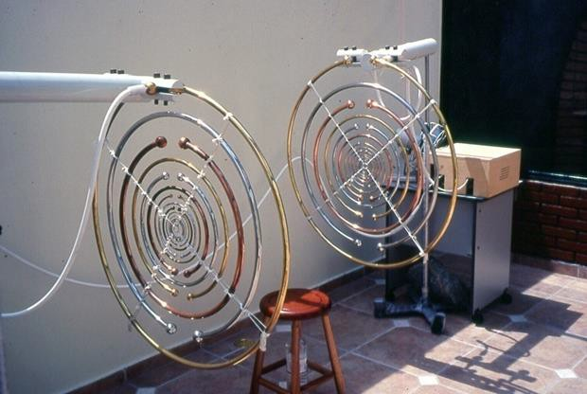

与复制Lakhovsky 机器相比，这种MWO功率更低。测量上这样一个装置已经示出但其的场在所述基频是在两个天线，可比之间的中间抵消与副本Lakhovsky机。天线的方向是南北。患者坐在天线之间，面对发射器天线。没有额外的电极被使用。该会议在那里的随机时间中的一天，但在更频繁的早晨。

由MWO 产生的测量频谱

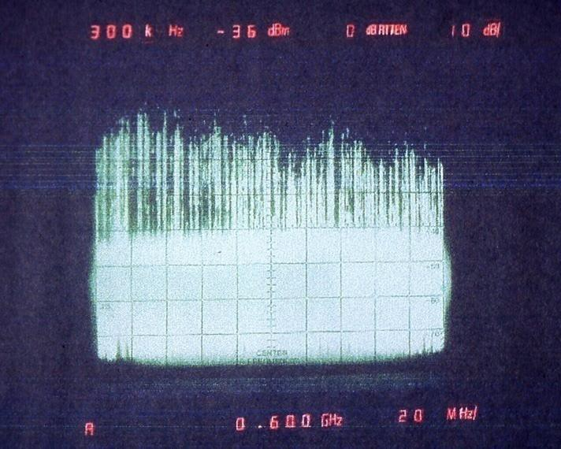

应该注意的是，电磁辐射远远低于全球EMC 规则所允许的范围。

8.8.4 临床病例

JosédeFelippe Junior 博士的说明：

临床病例这里我们使用的最低工资条例，其中一直与该同意的患者。还应该注意的是，MWO发出的EM辐射远远低于全球安全规则和电磁波干扰。

8.8.4.1 案例1：桥本氏甲状腺炎

诊断

女，43 岁桥本氏甲状腺炎
在两个月内有14次MWO暴露15分钟。

结果

结果
 | 初始 | 最后
免费T4 | 0.76 | 1.07
TSH | 2.57 | 3.74
抗体过氧化物酶 | 35.0 | 10.0

结论：

目前是一个增加的40.8 %% 的免费T4 生产由刺激的脑垂体，因为在海拔的TSH。但是很难以观察在实践中，但我们也注意到一个大的下降的自身免疫性疾病如测试通过的急剧减少抗体过氧化物酶

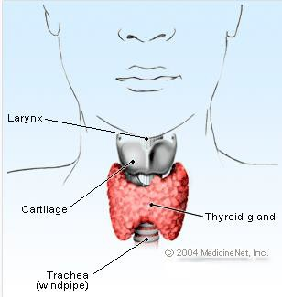

8.8.4.2 病例2：子宫肌瘤

诊断

女，43 岁
子宫肌瘤伴有大量出血，最初为1年。卵巢囊肿D和E.

结果

第三次MWO暴露后出血减少，第5次暴露后完全停止。
在第十次曝光后，测试以下值

子宫肌瘤 | 初始  21毫米 | 最后  11毫米
右卵巢 | 5.1 cm3 | 1.3 cm3

卵巢囊肿：未检测到卵巢囊肿，此前已确诊

结论：

我们观察到随着出血停滞，卵巢囊肿消失，肌瘤体积减少47.6％。

8.8.4.3 病例3：尿路感染

诊断

女，60 岁

复发性尿路感染由两个计算（17和18毫米）的肾盂通过长时间在患者与缺血性中风在手术前对在除去牙石。

有9次MWO暴露20 分钟

结果

超声验证不再存在上个月诊断为17mm和18mm肾盂的计算。手术暂停了。

结论：

有趣且难以解释肾盂长时间计算的消失，但事实是患者摆脱了预定的手术去除它们。

8.8.4.4 案例4：类风湿Arthitis

描述

81 岁

类风湿性关节炎，伴有剧烈疼痛。

结果

轻度疼痛：第三个最低工资条例曝光后救灾

第8次暴露后一周：疼痛完全消失。家人注意到面部皮肤更加水润，更清新，皱纹更少。

结论：

MWO对类风湿性关节炎患者的抗炎/镇痛作用。这一事实非常重要，因为患者不再需要对肾脏有害的NSAID 。

8.8.4.5 案例5：MWO对IGF的影响

诊断

IGF（Somatomedine C）

我收集的结果的9 人谁接受了最低工资条例曝光和我们已经给予了IGF 之前和之后的会话。二，以3 会议一个星期中给出

结果
Initial
N
Final
Variation

女，43 岁 | 458 | 28X | 602 | + 31％
男，52 岁 | 124 | 36X | 312 | + 252％
女，52岁 | 263 | 9X | 524 | + 200％
男，56 岁 | 140 | 8X | 180 | + 30％
男，52 岁 | 303 | 10倍 | 368 | + 21％
女，33 岁 | 235 | 8X | 418 | + 78％
女，64yaers | 88 | 10倍 | 172 | + 95％
女，72 岁 | 220 | 10倍 | 356 | + 62％
女，90 年 | 95 | 10倍 | 157 | + 65％
注意：变化：平均值+/-标准误差
N = MWO 治疗次数

结论：

结果优于每4天生长激素注射，加上没有激素引起的副作用

8.8.4.6 病例6：前列腺良性肥大

诊断

男，56 岁

前列腺良性肥大，排尿困难，
8次MWO暴露，持续15分钟，每周两次。

结果
 | Initial | Final | Variation
PSA | 4.0 | 2.6 | improving urination
IGF-I | 140 | 180 | + 30%
Total testosterone | 750 | 1010 | + 35%
Free testosterone | 18 | 22
LH | 4.9 | 2.7
FSH | 3.0 | 4.9
DHEA sulfate | 1500 | 600
T4 free | 0.8 | 0.9
TSH | 3.9 | 3.0
Lymphocytes T | 1548 | 1700 | + 10%
Lymphocytes B | 90 | 120 | +33%
CD4 | 612 | 740
CD8 | 918 | 1000
Uric acid | 8.2 | 6.0 | -27%
Fibrinogen | 343 | 258 | -25%
Ferritin | 190 | 68 | - 64%
Cholesterol total | 271 | 258
Cholesterol LDL | 178 | 147 | -20%
Note: Variation: mean +/- standard error

 | 初始 | 最后 | 变异
PSA | 4 | 2.6 | 改善排尿
IGF-I | 140 | 180 | + 30％
总睾酮 | 750 | 1010 | + 35％
游离睾酮 | 18 | 22
LH | 4.9 | 2.7
FSH | 3.0 | 4.9
DHEA 硫酸盐 | 1500 | 600
T4 免费 | 0.8 | 0.9
TSH | 3.9 | 3.0
淋巴细胞T. | 1548 | 1700 | + 10％
淋巴细胞B. | 90 | 120 | + 33％
CD4 | 612 | 740
CD8 | 918 | 1000
尿酸酸 | 8.2 | 6 | -27％
纤维蛋白原 | 343 | 258 | -25％
铁蛋白 | 190 | 68 | - 64％
胆固醇总量 | 271 | 258
胆固醇LDL | 178 | 147 | -20％

结论：

只有8个MWO会话改善了排尿并且随着睾酮的增加而降低PSA ，这意味着二氢睾酮没有增加。睾酮与LH的下降，这意味着同时增加的增加在睾丸功能。有是改善的的免疫系统是极化到Th1细胞，增加的IGF-I，对尿酸酸下降和坏胆固醇下降。IGF-I的增加意味着增加合成蛋白质的能力，因此意味着医疗保健。降低铁蛋白是重要的，这意味着肝功能的改善和形成氧自由基的能力降低

8.8.4.7 案例7：衰老

诊断

男，90 岁
衰老，使用Deposteron治疗30/30天，持续3 个月2 MWO暴露/周：10 周

结果

IGF-1 | 初始  95 | 最后  157 | 变异  + 65％
睾酮总量 | 1011 | 1272 | + 26％
睾丸激素免费 | 14,7 | 24,1 | + 64％
FSH | 59,8 | 17,6
LH | 18,4 | 7,9
T4 免费 | 1,3 | 1,4
TSH | 1,8 | 0,6
AC。Antiperoxidase | 170 | 94
白细胞 | 5800 | 5200
淋巴细胞总数 | 1740 | 1612
淋巴细胞B. | 63 | 68
淋巴细胞T. | 1042 | 1452
CD4 | 527 | 585
CD8 | 402 | 372
TGP | 14 | 8
Gama GT。 | 14 | 9
碱性磷酸酯酶 | 345 | 281
注意：变化：平均值+/-标准误差

结论：

我们注意到大量增加的自由和总睾酮沿与下降的LH这意味着一个增加的睾丸功能。维持较低TSH 的游离T4 水平意味着刺激甲状腺功能。有一个减少自身免疫的，由大减少antiperoxidase抗体的证明。在这名患者，我们观察到改善的Th1细胞免疫系统通过增加的T淋巴细胞。肝酶有所改善- 肝功能更好。非常重要的是IGF-I的大量增加，增加蛋白质合成和心脏功能作为泵：健康。

8.8.4.8 案例8：前列腺肥大

诊断

男，64 岁
前列腺肥大，排尿困难，
MWO应用：持续时间15分钟，2x周：总计：10x 在这种情况下，患者站在主天线前面

Results
Initial
Final
Variation

PSA 总计 | 2.9 | 1.2 | melhoria达micção
PSA 免费 | 0.70 | 0.38
IGF-1 | 178 | 225 | + 26.5％
睾酮总量 | 549 | 672 | + 22.5％
睾丸激素免费 | 10.3 | 45.3 | + 235％（前区辐射）
LH | 2.6 | 3.6
FSH | 2.3 | 3.2
DHEA 硫酸盐 | 657 | 378 | -74％
T4 免费 | 1.3 | 1.2
TSH | 2.7 | 2.1
淋巴细胞T. | 794 | 1341 | + 70％
淋巴细胞B. | 114 | 207 | + 80％
CD4 | 880 | 631
CD8 | 416 | 428
Note: Variation: mean +/- standard error

结论：

仅10 应用已经改善尿流量与一降低的58.6％PSA。游离睾酮增加了235％，这是我们从未观察到的事实。一种可能的解释是，病人接受前直接在发射生殖器区域，不同的东西，我们做的所有其他情况下，该横向区域的的身体。的大的增加在睾酮消耗74％的DHEA 硫酸盐，其是睾酮的前体。随着睾酮的大量增加，LH的小幅增加表明垂体和大睾丸刺激几乎没有刺激。我们注意到增强的免疫功能使系统极化为Th1。与往常一样，我们注意到，有是一个增加的IGF-I。有是没有改变的甲状腺功能可见辐射不会到达颈部区域。病人站在天线前。

8.8.4.9 案例9：MWO对12名癌症患者免疫系统的影响

诊断

MWO会话和免疫刺激葡聚糖对12名平均24个MWO 会话的癌症患者的免疫系统的影响

持续时间：15分钟，每周2至3次，持续3 个月。

结果

Initial
Final
Variation
Cells “Natural Killer” (CD56) 75 +/-23
226 +/-47
+201% p<0.01
Lymphocytes T
865 +/- 99
1149 +/- 144 +33% p < 0.05
Lymphocytes B
152 +/- 49
285 +/- 73
+89% p < 0.05
CD4
433 +/-70
637 +/- 92
+47% p<0.05
CD8
292 +/- 62
364 +/- 46
+25% NS
Note: Variation: mean +/- standard error

MWO和葡聚糖（免疫调节剂）能够显着和显着地增加在抗癌防御中起作用的免疫细胞的数量，主要是通过增加将Th2免疫系统转移至Th1的CD56和CD4 （强的抗癌作用）。

8.8.4.10 案例10：MWO对生长激素的影响

诊断

我们观察到的效果的最低工资条例中IGF-I 的水平在35 分连续的患者无需更换的45种要领营养成分和不去除的有毒金属。他们接受MWO 15分钟，每周2 次，共8次。

结果

30例患者中IGF-1增加，即接受MWO的患者为85.7％，与治疗前相比，这一增加平均为27.7％。

Note: Variation: mean +/- standard注意：变异：平均值+/-标准误差
Initial
Final
Variation
IGF-1
190 +/- 15
242 +/- 20
+27.5% p< 0.001
5 例患者无反应
3 例患者铁蛋白含量> 80 ng / ml
2 例患者汞> 0.8 ppm
1 例患者铅> 5.0 ppm
2名患者没有增加的有毒金属

结论

二一个月申请每周2次的最低工资条例中85.7％是有效的患者，并带领到一个平均增长的27.5％，在该水平的IGF-1，认为是非常显著值统计。

最后，我们通过病理检查显示了对诊断为癌症的患者的治疗。所有使用的常规策略都​​没有效果，患者继续随肿瘤病理进展。大多数是太严重的患者，认为晚期病人和谁同意以接受治疗与最低工资条例。它应该被再次指出的是，从最低工资条例发出的电磁发射相差甚远允许通过安全和电磁干扰的全球规则波。

      - Case 11: Inoperable Hepatocellular Carcinoma

8.8.4.11 案例11：不可操作原发性肝癌

诊断

女，82 岁

患者用肝癌癌治疗用营养物置换，去除有毒金属和MWO的。肿瘤在4 个月内消失

该患者来到到了办公室后，急诊手术的一个一周前为感染性急腹症那里有一个很大的质量在肝脏几乎回吐1/3的肝实质发现原发性肝癌兼容。在手术清洗的腔被完成和给予抗生素被称为给肿瘤科医生。

肿瘤科医生：在断层摄影术之前对原发性肝细胞癌进行诊断，并在家中给予高度姑息治疗。

病历：抱怨的重量损失中的最后3 个月内，缺乏的胃口，缺乏活力，极度疲倦，“柔软” 中的机体，降低士气和斗志，消化差，腹胀，腹痛hipostênica综合征疼痛，行走困难心跳超出节奏。

查体：一般情况，变色，下肢水肿和痛苦之情溢于言表肝3个手指在肋缘中的锁骨线条。罕见的室性早搏。

个人史花了超过五年室的控制心律失常，Dilacoron 80毫克2X 一个一天说，我们知道增加的4-6 倍的风险的发展

癌症和血压控制正在服用Co-Renitec。有一年接受了胆囊结石胆囊切除术。

毛细血管组织中的有毒金属：铅，砷和铝。测试：
血糖：91mg％胰岛素8UI / ml
IGF-I：137.3ng / ml血红蛋白：10,9g％VH​​S：90mm / 1 小时TGO：44.5IU / ml TGP：12IU / ml
碱性磷酸酶：108 IU / ml凝血酶原时间：正常纤维蛋白原的72％477mg％
肌酐：0.70 mg / d催乳素：23.9 UUI / ml CD4：779细胞/ ml CD8：320细胞/ ml T4livre：0.82
TSH：4.4
雌二醇：44,5pg / ml DHEA硫酸盐：272 ng / ml Vitamina B12：216pg / ml维生素B9：5,6ng / ml CEA：6,1U / ml

治疗

用静脉注射EDTA 去除有毒金属，10次应用，然后轻度全身氧化：血清用过氧化氢，10次应用。补充的营养物和植物营养素包括：B12，B9，B6，E，C，和矿物质：镁，锌，铬，硒，锰，和 姜黄素。腺体功能和消化的纠正：Euthyrox，DHEA，胰酶。

增加线粒体ATP 产生的策略每周三次MWO会议，每次15分钟，共24次

结果

进化改善了整体状况迅速后更换的营养物质，去除的金属和在最低工资条例。该扪及早期肝癌到3名指的在肋缘，没有更多之情溢于言表，在4个月的治疗。在肝脏超过4个月

不再是显而易见的，一般情况良好，食欲恢复和疲劳消失，临床表明，肿瘤不再存在：临床 消失 的 的 肿瘤 后 4 个月内 的 治疗。在该第6个个月内获得了5 kg的和带过的家庭责任，无痛苦，无疲劳，现在和贪婪的胃口。

演化

在2001年5月提交erysipela，2002年12月摔断了股骨和手术后并发的肺动脉栓塞。四年前后一个行程，她死于2009年。

腹部CT 扫描

Fig-101：09/20/1999：大质量占肝实质的近三分之一
图102：9/03/2000：肝肿瘤急剧减少图103：10/05/2001：无肿瘤。

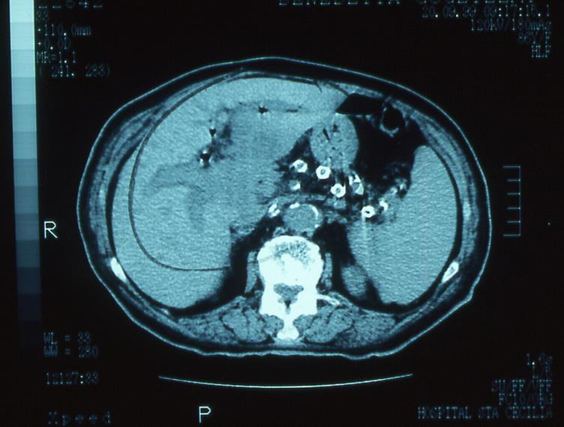

Fig-101: Tomography 12/27/1999. Hepatocellular carcinoma occupying almost one third of the hepatic parenchyma

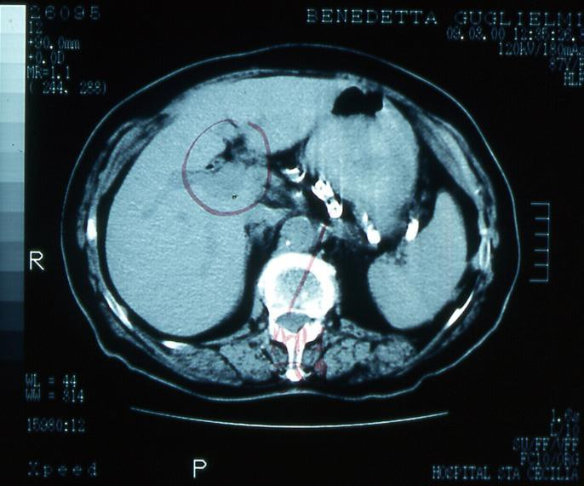

Fig-102: 09/03/2000 - Tomography showing significant reduction in liver tumor 3 months of treatment

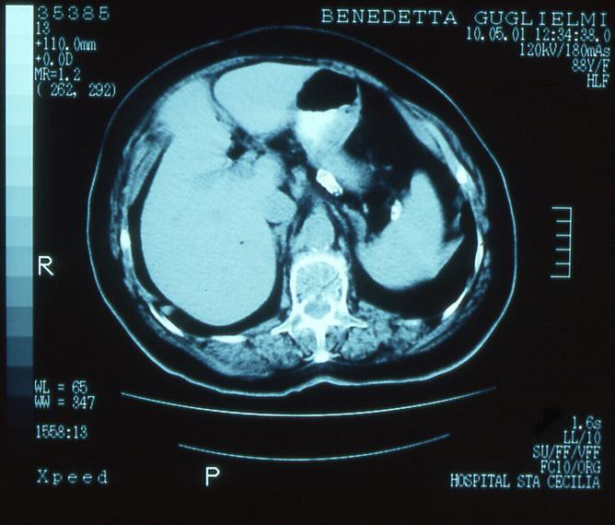
图-103：05/10 / 2001- 断层摄影表示不存在肝细胞的癌

讨论

这种情况下，示出的是即使老年患者有许多机会来进行固化处理时在所述适当的方式和其在肿瘤学家可能已经提到的患者到一个生物分子临床医生之前密封其预后。它是什么，我们称之为肿瘤学家- 医生的整合，这我们希望一个的一天将是在那里，一个帮助其他以增加的治疗功效。生物分子临床医生不治疗癌症，而是癌症患者。在这种情况下，更换体内缺失的营养素，去除铅和砷已知的致癌物质，在消化系统，甲状腺和肾上腺的矫正功能旁边，恢复了机体的动态平衡。重要的是：我们第一次使用了多波振荡器。根据假设Felippe JR 到 癌变：“引起的有毒金属，杀虫剂或永久慢性炎症生物制剂，演变在低渗由于周围炎性间质水肿部位细胞，其引起轻微的”细胞肿胀“，并在由此产生的下降的

浓度细胞质渗透剂稳液剂的其缓慢引起的结构化细胞内的水为非结构化水变化，这逐渐减小的程度的顺序信息细胞热力学系统时的最大点承受的熵导致细胞“接近死亡的状态”。在低浓度渗透物的这一点上，非结构化细胞质水和高熵细胞的优势变得并且难以维持生存，并且生存的唯一途径是通过细胞增殖。他们把到行动古老机制的生存，正是那些谁保持的共同的祖先细胞和它的后代生活在进化到目前的一天中的行星。因此，存在的因子的活化和信号转导途径，细胞质碱化，Embden-迈耶霍夫优势的的周期，无论线粒体氧化磷酸化，等等，这促进癌症细胞的增殖，凋亡停止的形成的新血管和细胞分化的停止。由于炎症环境的低渗性，细胞内非结构化增加的水合作用和细胞体积增加了水的优势。该变换非结构化水的策略在结构水，间质性高渗和细胞内渗透质亲液剂，还原的生理学和生物能学和细胞瘤细胞分化为正常细胞和步行的生活，然后到连续的生理过程的程序性细胞死亡的-细胞凋亡“（Felippe - 2008 年2月和5 月）。

8.8.4.12 案例12：丙型肝炎与肝癌癌

诊断

女，56 岁

丙型肝炎合并肝细胞癌。

结果

有是完全消失的的肿瘤超声后4 个月内最低工资条例的沿45种必需的营养补充和去除的使用有毒金属。
一个一年后的CT 扫描并没有揭示了存在的肝肿瘤。因食管静脉曲张导致胃肠道出血死亡。

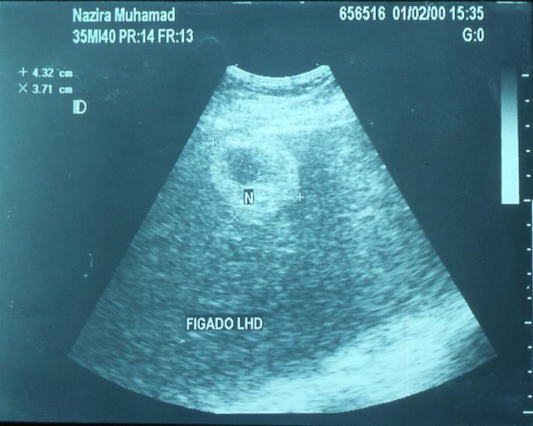

8.8.4.13 病例13：肺癌型“燕麦细胞”

诊断

男，45 岁

肺癌型“燕麦细胞”。患者被诊断患有肺癌类型“燕麦细胞”（小细胞）。

结果

接受三个不同的长周期化疗而没有治疗反应。来到诊所，状况不佳，低血压和恶病质。总的改进在4 个月内后会话与最低工资条例一起用无线电治疗和沿要领营养素补充和清除有毒金属。十年后，他带着胃腺癌来到诊所。

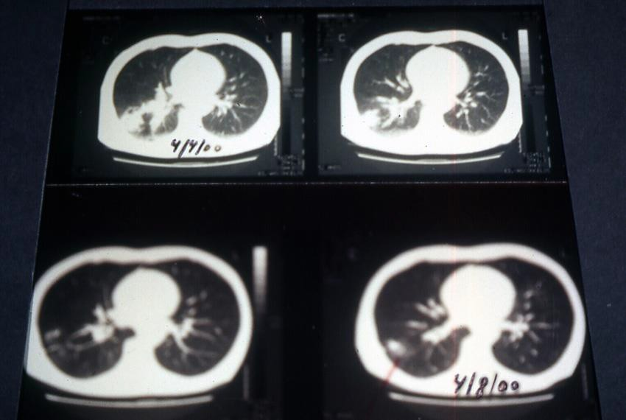

8.8.4.14 案例14：非霍奇金Lympoma

诊断

女，55 岁

非霍奇金淋巴瘤。非霍奇金淋巴瘤的患者，对放射疗法或化疗无反应的载体。

结果

受到MWO的影响但也没有改善。
当与放射治疗结合使用MWO时，肿瘤在60 天内完全消退
.
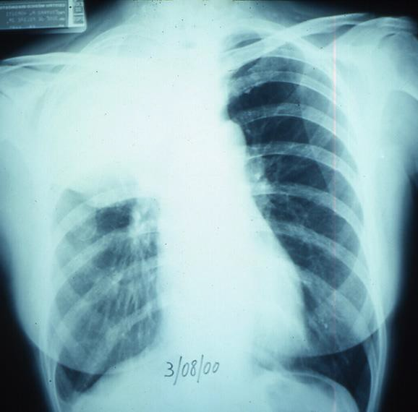
RX in August, Day 3 - 2000

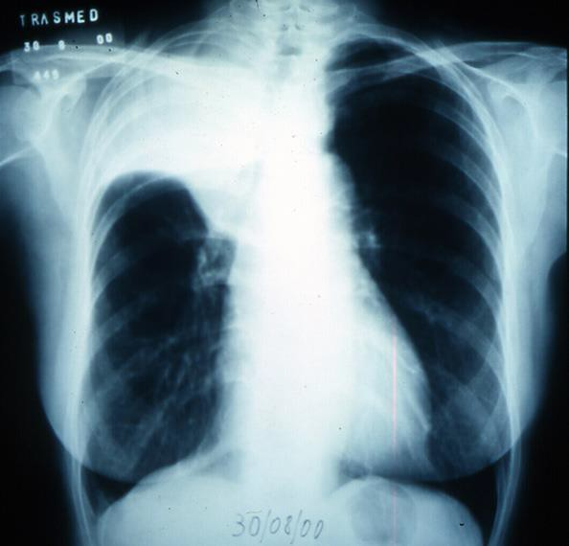
RX于8月，第30天 - 2000年

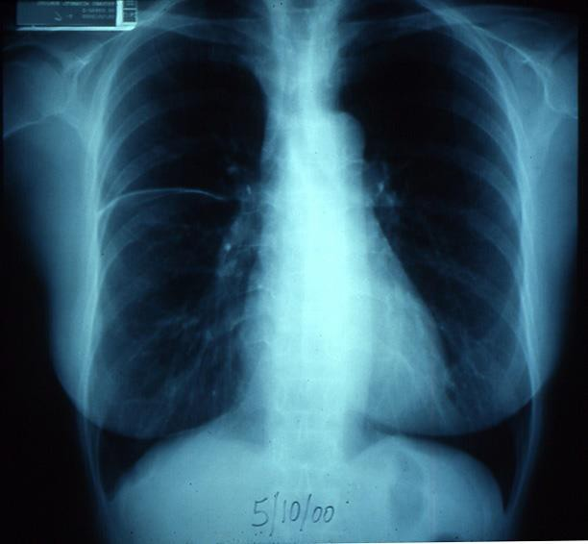
完全没有肿瘤，在十月5 日- 2000

8.8.4.15 病例15：癌导管浸润和肝脏脂肪变性

诊断

女，52 岁

癌导管浸润- I级和肝脏脂肪变性III级超声乳腺和肝脏脂肪变性III 级可触及淋巴结。穿刺：浸润性导管癌-等级我
缺乏转移

结果
术前：每周进行3次MWO疗程，总节点10次​​，直径2 cm的肿块缩小至1 cm
肝脏脂肪变性III级降至I 级

8.8.4.16 病例16：前列腺腺癌格里森5 级

诊断

男，62 岁

前列腺腺癌格里森5 级缺乏转移

结果
每周进行3次MWO 训练，总共44次前列腺体积减少至44cm3
PSA 总：8 ，6 降低至0,6

2014年12月无症状且无正常PSA和前列腺48g的肿瘤
.

8.8.4.17 案例17：上皮内癌高品位

诊断

男，82 岁

上皮内癌高品位
活检：前列腺上皮内腺癌高度

结果

MWO会议每周3次，为期30天。总计：20个申请

Date | 08/10 | 09/03
PSA  Ultrason | 6.2  57g | 1.3  57g
仍无症状.

8.8.4.18 概述表

案件＃ | 诊断 | 号的会议 | 曝光持续时间（分钟） | 治疗时间（周）
1 | 桥本氏甲状腺炎 | 14 | 15 | 8
2 | 子宫肌瘤 | 10 | 15 | 4
3 | 尿路感染 | 9 | 20
4 | 类风湿Arthitis | 8 | 15
五 | MWO对IGF的影响 | 9-36 | 15
6 | 前列腺良性肥大 | 8 | 15
7 | 衰老 | 20 | 15 | 10
8 | 前列腺肥大 | 10 |  | 五
9 | MWO对12名癌症患者免疫系统的影响 | 24-36 | 15 | 12
10 | MWO对生长激素的影响 | 8 | 15 | 4
11 | 不能手术的肝细胞癌 | 24 | 三十 | 8
12 | 丙型肝炎与肝癌癌 | 10 |  | 16
13 | 肺癌型“燕麦细胞” |  |  | 16
14 | 非霍奇金淋巴瘤 |  |  | 6
15 | 癌导管浸润和肝脏脂肪变性 |  |  | 4
16 | 前列腺腺癌格里森5 级 | 44 |  | 15
17 | 上皮内癌高品位 | 20 |  | 五

8.8.5 讨论

到目前为止，我们认为生物信息仅存储在分子结构中。它可能是其的本地信息被存储在所述本体中的形式的电磁的字段即可以被用于在生物调控和蜂窝通信或连自己的电磁波引起的分子结构重新正常工作。
使用称为“SQUID”（超​​导量子干涉检测磁力计）的装置，几位科学家检测并识别了由生物体内的磁铁矿矿物组成的磁性材料沉积物。这种矿物是本中的中央神经系统中的形式的连接移动单元的晶体在一特定方式和总是丰富相关联用的神经连接。最近这个东西现在叫，“磁器官”，证明到是能够检测与伟大的精度强度，极性和该方向的地球磁场。

结论：

我们需要更大的样本，但最初的结果显示出显着的效果，并且对于免疫系统和内部分泌的腺体非常重要，为癌症患者提供了益处，其中所有常规资源都未被成功使用。

Jose de Felippe Junior MD 博士
Rua Conde de Porto Alegre ，1985 。圣保罗圣保罗资本- 巴西

gadi1@terra.com.br www.medicinabiomolecular.com.br

